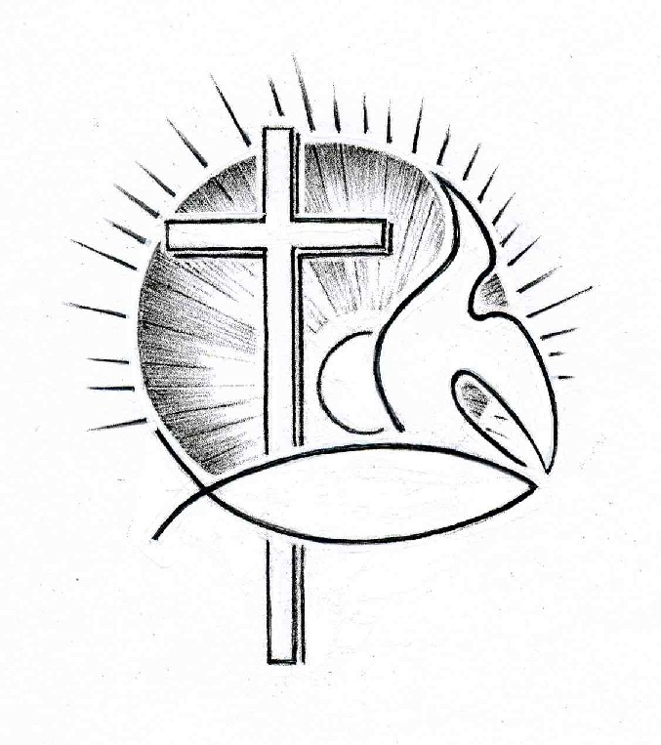PROTESTANTSE GEMEENTE TE COLIJNSPLAAT

Kerstavonddienst op 24 december 2016 in de Dorpskerk
Voorganger: Ds. A. Spaans
Ouderling: Mevr. J. Huige
Organist: Dhr. H. Bons
Koster: Dhr. J. Hollestelle
Beamer: Mevr. J. Hollestelle
Gastvrouw en lector: Mevr. A. Brouwer
Vocale medewerking wordt verleend door Gemengd Zangkoor ‘Harpe Davids’ o.l.v. Willy Feijtel-Bout

Orgelspel voor de dienst

Binnenkomst en welkom

Zingen: Gezang 139 (staande)

Komt, verwondert u hier, mensen,
ziet, hoe dat u God bemint,
ziet vervuld der zielen wensen,
ziet dit nieuw geboren kind!
Ziet, die 't woord is, zonder spreken,
ziet, die vorst is, zonder pracht,
ziet, die 't al is, in gebreken,
ziet, die 't licht is, in de nacht,
ziet, die 't goed is, dat zo zoet is,
wordt verstoten, wordt veracht.

Ziet, hoe dat men met Hem handelt,
hoe men Hem in doeken bindt,
die met zijne godheid wandelt
op de vleugels van de wind.
Ziet, hoe ligt Hij hier in lijden
zonder teken van verstand,
die de hemel moet verblijden,
die de kroon der wijsheid spant.
Ziet, hoe tere is de Here,
die 't al draagt in zijne hand.

O Heer Jesu, God en mense,
die aanvaard hebt deze staat,
geef mij wat ik door U wense,
geef mij door uw kindsheid raad.
Sterk mij door uw tere handen,
maak mij door uw kleinheid groot,
maak mij vrij door uwe banden,
maak mij rijk door uwe nood,
maak mij blijde door uw lijden,
maak mij levend door uw dood!

Stil gebed, bemoediging en groet (staande)

Koor: Still a Bach Christmas

Gebed om Gods Woord en Geest

Zingen: Evangelische Liedbundel 8

Als een hert dat verlangt naar water, zo verlangt mijn ziel naar U.
U alleen kunt mijn hart vervullen, mijn aanbidding is voor U.
U alleen bent mijn kracht, mijn schild. Aan U alleen geef ik mij geheel.
U alleen kunt mijn hart vervullen, mijn aanbidding is voor U.

Schriftlezing: Lucas 2:1-7

In die tijd kondigde keizer Augustus een decreet af dat alle inwoners van het rijk zich moesten laten inschrijven. Deze eerste volkstelling vond plaats tijdens het bewind van Quirinius over Syrië. Iedereen ging op weg om zich te laten inschrijven, ieder naar de plaats waar hij vandaan kwam. Jozef ging van de stad Nazaret in Galilea naar Judea, naar de stad van David die Betlehem heet, aangezien hij van David afstamde, om zich te laten inschrijven samen met Maria, zijn aanstaande vrouw, die zwanger was. Terwijl ze daar waren, brak de dag van haar bevalling aan, en ze bracht een zoon ter wereld, haar eerstgeborene. Ze wikkelde hem in een doek en legde hem in een voederbak, omdat er voor hen geen plaats was in het nachtverblijf van de stad.

Koor: Stille nacht…

Schriftlezing: Lucas 2:8-14

Niet ver daarvandaan brachten herders de nacht door in het veld, ze hielden de wacht bij hun kudde. Opeens stond er een engel van de Heer bij hen en werden ze omgeven door het stralende licht van de Heer, zodat ze hevig schrokken. De engel zei tegen hen: ‘Wees niet bang, want ik kom jullie goed nieuws brengen, dat het hele volk met grote vreugde zal vervullen: vandaag is in de stad van David jullie redder geboren. Hij is de messias, de Heer. Dit zal voor jullie het teken zijn: jullie zullen een pasgeboren kind vinden dat in een doek gewikkeld in een voederbak ligt.’ En plotseling voegde zich bij de engel een groot hemels leger dat God prees met de woorden: ‘Eer aan God in de hoogste hemel en vrede op aarde voor alle mensen die hij liefheeft.’

Zingen: Gezang 135

Hoor, de eng’len zingen de eer
van de nieuw geboren Heer!
Vreed’ op aarde, 't is vervuld:
God verzoent der mensen schuld.
Voegt u, volken, in het koor,
dat weerklinkt de hemel door,
zingt met algemene stem
voor het kind van Bethlehem!
Hoor, de eng’len zingen de eer
van de nieuw geboren Heer!

Hij, die heerst op 's hemels troon,
Here Christus, Vaders Zoon,
wordt geboren uit een maagd
op de tijd die God behaagt.
Zonne der gerechtigheid,
woord dat vlees geworden zijt,
tussen alle mensen in
in het menselijk gezin.
Hoor, de eng’len zingen de eer
van de nieuw geboren Heer!

Lof aan U die eeuwig leeft
en op aarde vrede geeft,
Gij die ons geworden zijt
taal en teken in de tijd,
al uw glorie legt Gij af
ons tot redding uit het graf,
dat wij ongerept en rein
nieuwgeboren zouden zijn.
Hoor, de eng’len zingen de eer
van de nieuw geboren Heer!

Schriftlezing: Lucas 2:15-20

Toen de engelen waren teruggegaan naar de hemel, zeiden de herders tegen elkaar: ‘Laten we naar Betlehem gaan om met eigen ogen te zien wat er gebeurd is en wat de Heer ons bekend heeft gemaakt.’ Ze gingen meteen op weg, en troffen Maria aan en Jozef en het kind dat in de voederbak lag. Toen ze het kind zagen, vertelden ze wat hun over dat kind was gezegd. Allen die het hoorden stonden verbaasd over wat de herders tegen hen zeiden, maar Maria bewaarde al deze woorden in haar hart en bleef erover nadenken. De herders gingen terug, terwijl ze God loofden en prezen om alles wat ze gehoord en gezien hadden, precies zoals het hun was gezegd.

Koor: Son of Mary…

Schriftlezing: 1 Johannes 4:7-14

Geliefde broeders en zusters, laten wij elkaar liefhebben, want de liefde komt uit God voort. Ieder die liefheeft is uit God geboren en kent God. Wie niet liefheeft kent God niet, want God is liefde. En hierin is Gods liefde ons geopenbaard: God heeft zijn enige Zoon in de wereld gezonden, opdat we door hem zouden leven. Het wezenlijke van de liefde is niet dat wij God hebben liefgehad, maar dat hij ons heeft liefgehad en zijn Zoon heeft gezonden om verzoening te brengen voor onze zonden. Geliefde broeders en zusters, als God ons zo heeft liefgehad, moeten ook wij elkaar liefhebben. Niemand heeft God ooit gezien. Maar als we elkaar liefhebben, blijft God in ons en is zijn liefde in ons ten volle werkelijkheid geworden. Dat wij in hem blijven en hij in ons, weten we doordat hij ons heeft laten delen in zijn Geest. En we hebben zelf gezien waarvan we nu getuigen: dat de Vader zijn Zoon gezonden heeft als redder van de wereld.

Zingen: Gezang 147:1,2 en 5

Looft God, gij christ’nen, maakt Hem groot
in zijn verheven troon,
die nu zijn rijk voor ons ontsloot
en zendt zijn eigen Zoon,
en zendt zijn eigen Zoon.

Hij daalt uit 's Vaders schoot terneer
op aard om kind te zijn,
een kindje arm en naakt en teer
al in een kribje klein,
al in een kribje klein.

Hij wordt een knecht en ik een heer:
wat win ik veel daarbij!
Waar vindt men zoveel gulheid weer
als Jezus heeft voor mij,
als Jezus heeft voor mij.

Overdenking. Thema: Liefde is…

Koor: Joy to the world…

Gedicht

Zingen: Gezang 141

Ik kniel aan uwe kribbe neer,
o Jezus, Gij mijn leven!
Ik kom tot U en breng U, Heer,
wat Gij mij hebt gegeven.
O, neem mijn leven, geest en hart,
en laat mijn ziel in vreugd en smart
bij U geborgen wezen.

Voor ik als kind ter wereld kwam,
zijt Gij voor mij geboren.
Eer ik een woord van U vernam,
hebt Gij mij uitverkoren.
Voor dat uw hand mij heeft gemaakt,
werd Gij een kindje, arm en naakt,
hebt Gij U mij gegeven.

Te midden van de nacht des doods
zijt Gij, mijn zon, verrezen.
O zonlicht, mild en mateloos,
uw gloed heeft mij genezen.
O zon die door het donker breekt
en 't ware licht in mij ontsteekt,
hoe heerlijk zijn uw stralen.

Dankgebed en voorbeden

Koor: Ding dong! Merrily on High…

Inzameling van de gaven: kerk; hospice Het Clarahofje

Zingen: Gezang 26:1,3 en 4 (staande)

Daar is uit 's werelds duist’re wolken
een licht der lichten opgegaan.
Komt tot zijn schijnsel, alle volken,
en gij, mijn ziele, bid het aan!
Het komt de schaduwen beschijnen,
de zwarte schaduw van de dood.
De nacht der zonde zal verdwijnen,
genade spreidt haar morgenrood.

Wat heil, een Kind is ons geboren,
een Zoon gegeven door Gods kracht!
De heerschappij zal Hem behoren,
zijn last is licht, zijn juk is zacht.
Zijn naam is 'Wonderbaar', zijn daden
zijn wond’ren van genaad' alleen.
Hij doet ons, hoe met schuld beladen,
verzoend voor 't oog des Vaders treên.

O Vredevorst, Gij kunt gebieden
de vreed' op aard' en in mijn ziel!
Doe alle volken tot U vlieden,
dat al wat ademt voor U kniel!
Des Heren ijver zal bewerken,
dat Hij de zetel, U bereid,
met recht en met gericht zal sterken.
Hem zij de lof in eeuwigheid!

Zegen (staande)

Koor- en gemeentezang: Ere zij God (staande)

Ere zij God, ere zij God
in de hoge, in de hoge, in de hoge.
Vrede op aarde, vrede op aarde,
in de mensen een welbehagen.
Ere zij God in de hoge,
ere zij God in de hoge.
Vrede op aarde, vrede op aarde,
vrede op aarde, vrede op aarde,
in de mensen, in de mensen een welbehagen,
in de mensen een welbehagen, een welbehagen.
Ere zij God, ere zij God
in de hoge, in de hoge, in de hoge.
Vrede op aarde, vrede op aarde,
in de mensen een welbehagen.
Amen. Amen.

Orgelspel bij het verlaten van het kerkgebouw.

U allemaal een gezegend en gezellig kerstfeest gewenst!!!

